**长沙市委书记胡衡华视察荷花池生鲜市场果蔬垃圾处理项目**

果蔬垃圾已经成为了城市亟待解决的一大难题，严重阻碍了城市的发展进程，而且破坏了人们生活的环境。随意将果蔬垃圾倒进生活垃圾桶或下水道，造成了堵塞，给市政府部门的工作人员增加了沉重的压力。而长沙雷邦环保科技有限公司生产了有机垃圾生化机设备具有分拣、破碎、固液分离、生化处理、气体净化、油水分离等功能，处理设备由提升机、分拣平台、破碎系统、压榨系统、发酵系统、通风和废气处理系统组成。

2018年8月22日，湖南省委常委、长沙市委书记胡衡华率队视察荷花池生鲜市场了解农副产品食品安全管理情况，并在现场观摩了长沙雷邦环保自主研发的有机垃圾生化机的处理流程，对有机垃圾就地化处理给予了高度肯定。

**胡衡华书记了解长沙雷邦环保设备运行情况**

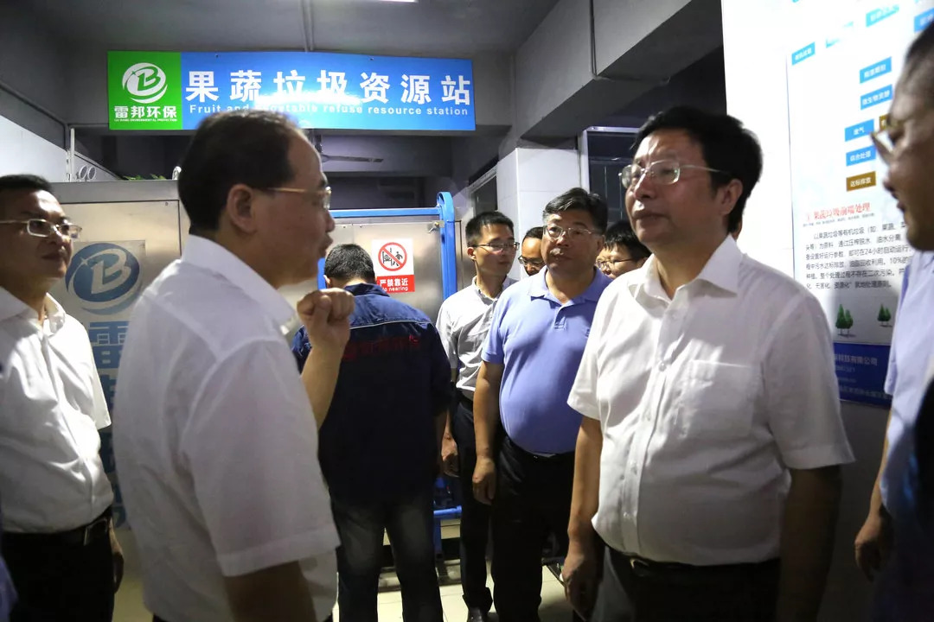

**荷花池项目现场**

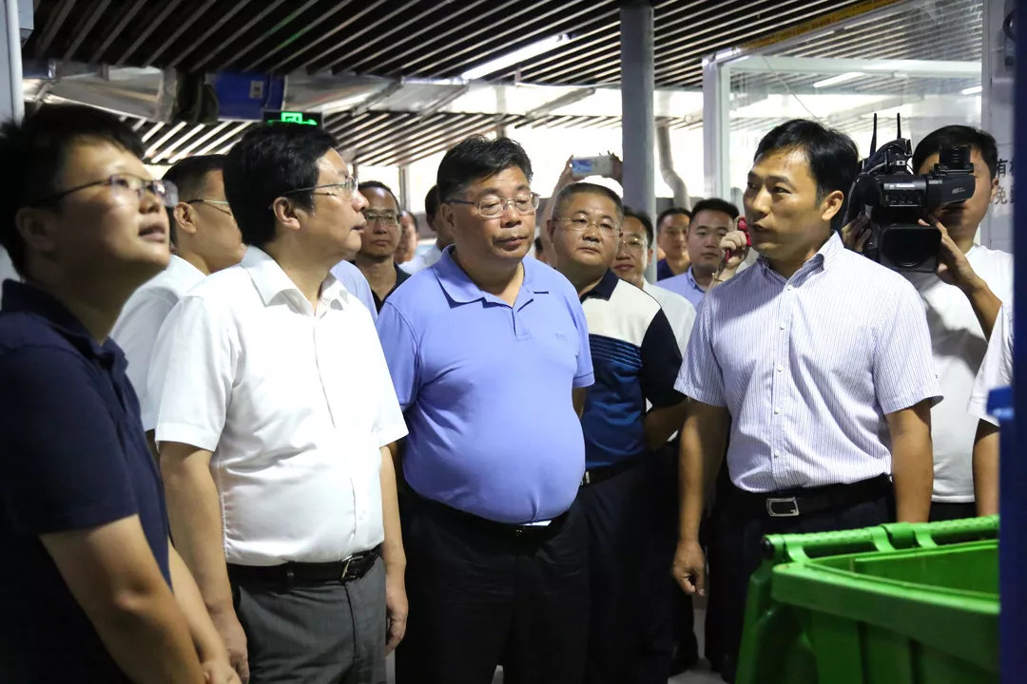

长沙雷邦环保有限公司总经理雷灿全面介绍了长沙市农贸市场垃圾处理现状，重点介绍了项目运行工艺、处理流程、科技创新及有机垃圾资源循环利用的情况。长沙雷邦环保在果蔬/餐厨垃圾就地资源化处理的关键环节都拥有自主知识产权和专利技术，公司目前拥有十多项有机垃圾处理发明专利和实用新型专利。

**长沙雷邦环保总经理雷总向胡衡华书记介绍设备运行情况**

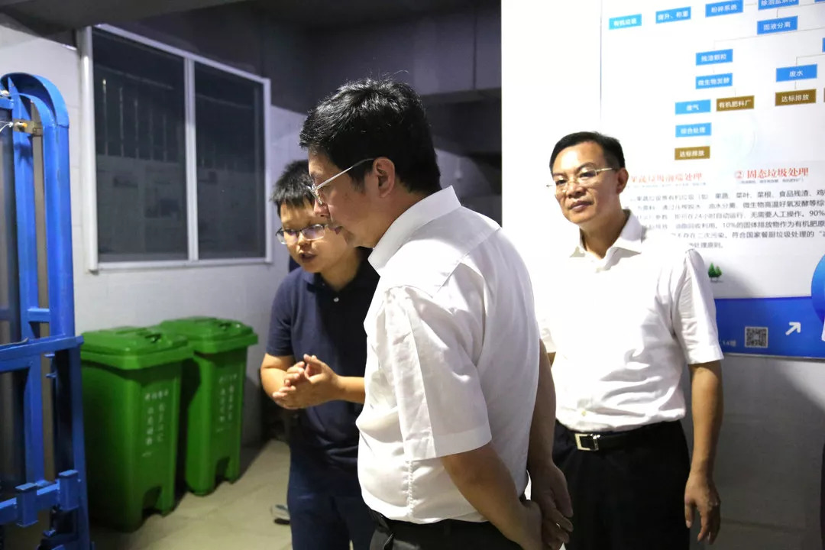

为全面促进资源的循环利用，尽可能把固体废物“吃干榨尽”，化害为利、变废为宝，实现减量化排放、无害化处理、资源化利用。雷邦人一直在路上！

**荷花池生鲜市场内的果蔬垃圾资源处理站**

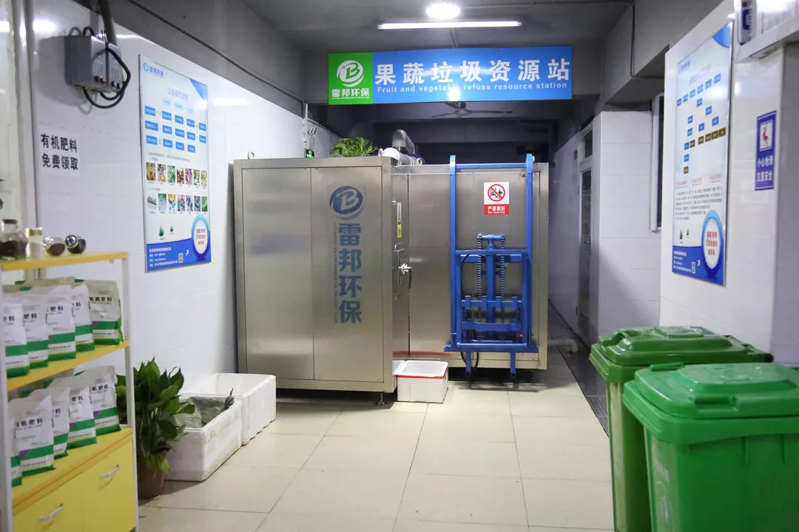

**有机肥料的展示**

